少数民族骨干计划提交材料流程

选择报考少数民族骨干计划报名，选择考点的省份后，如果考生还未备案通过，给考生提示：
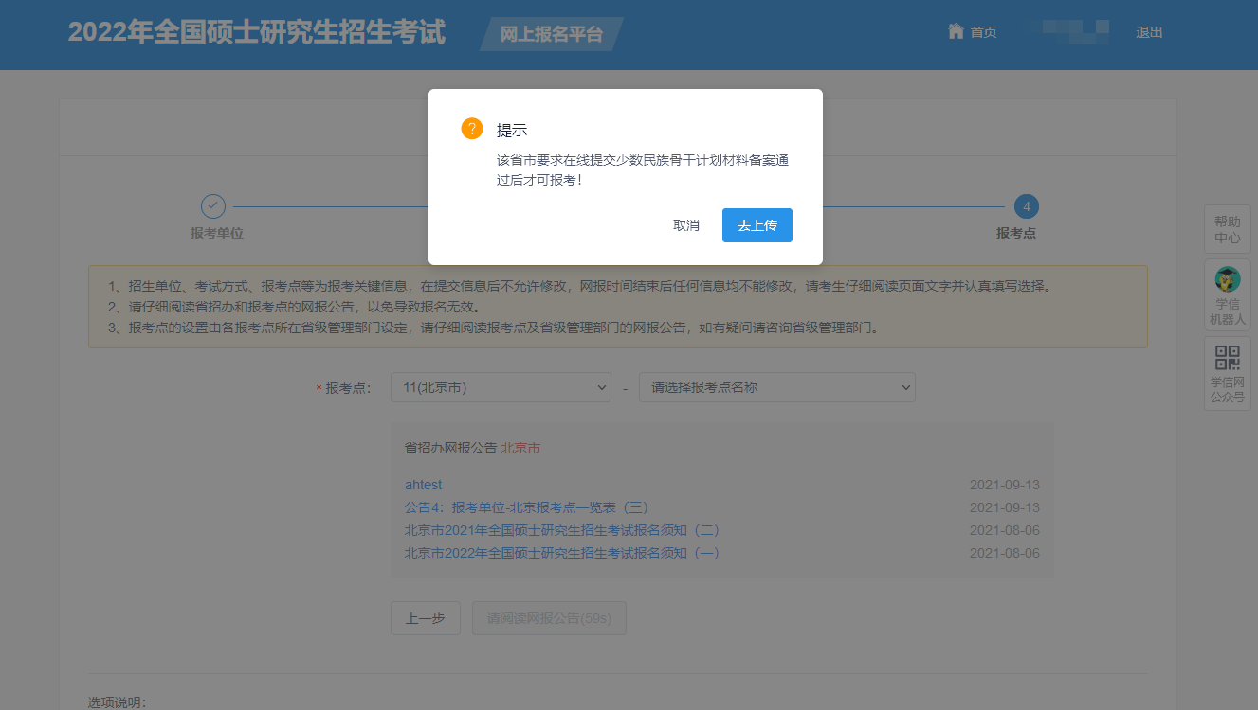
上传首页，考生选择要报名的报考点所在省市，可以查看时间要求及材料要求：
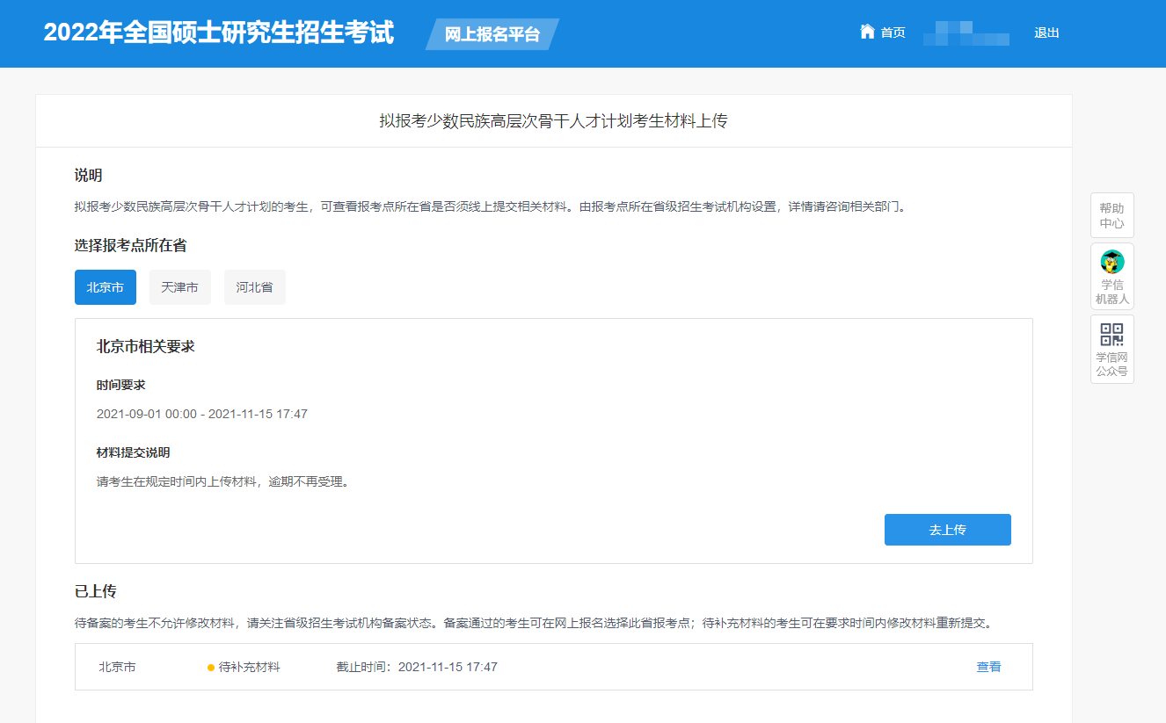
提交材料页面：
时间要求、材料提交要求说明、材料项目、材料说明及文件要求（个数、格式、大小、示例）。
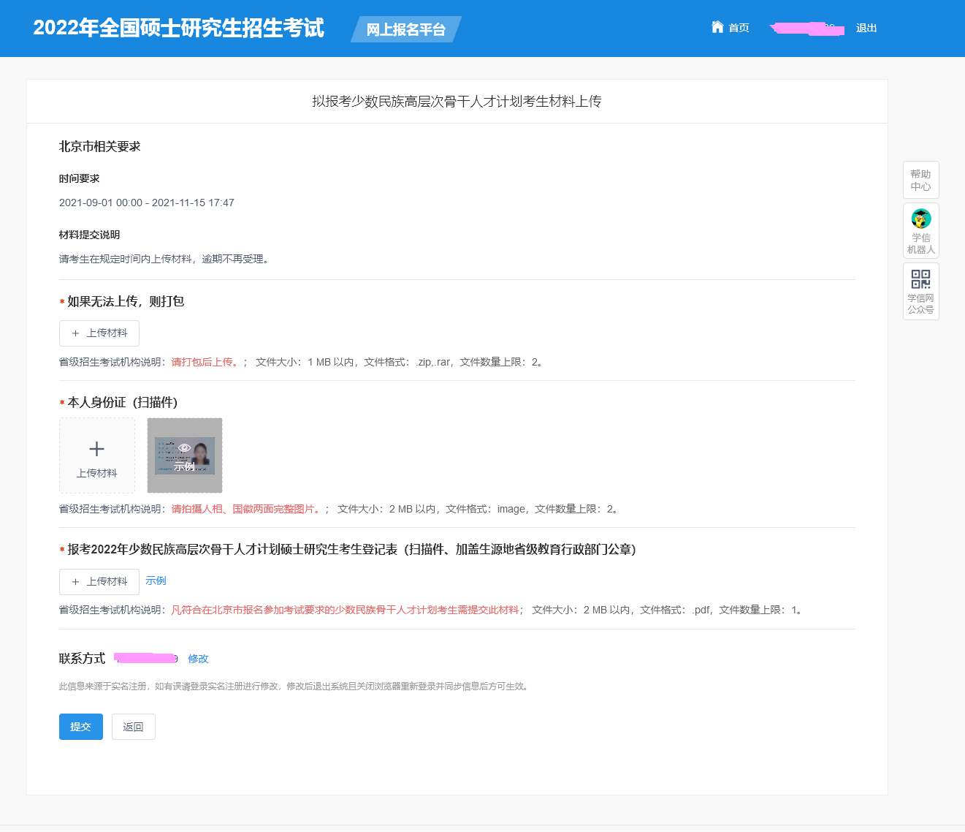
待补充材料的考生可重新修改上传材料。
备案通过、备案不通过的不允许修改材料。
备案通过的考生可选择备案所在省的报考点报考少数民族骨干计划。

